嘉義縣平林國民小學E化教學活動成果報告表
主題名稱 | 國語-去圖書館 | 活動日期 |  | 98年5月17日
授課班級 | 二年級 | 任課教師 |  | 簡慧綾、王怡文、林美谷
成果照片
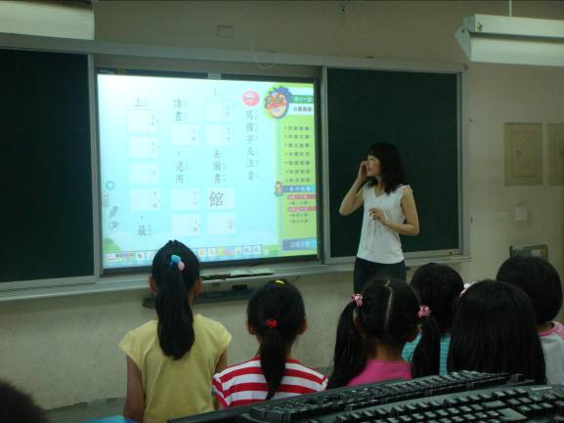  教師ppt講解 |  |  | 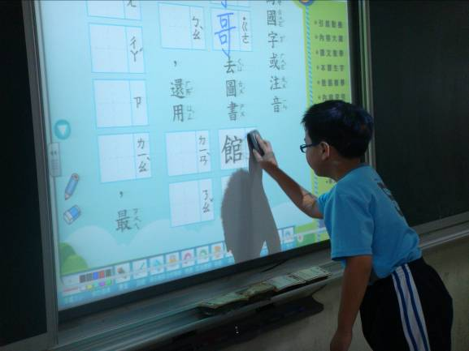  實際操作習作
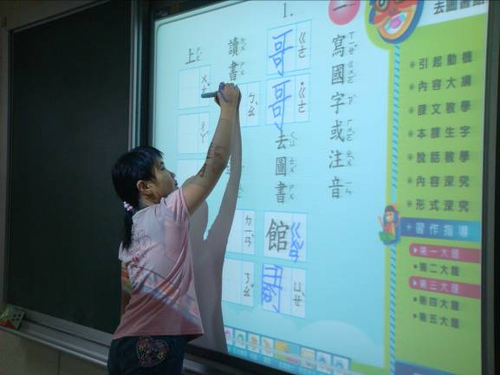  實際操作習作 |  |  | 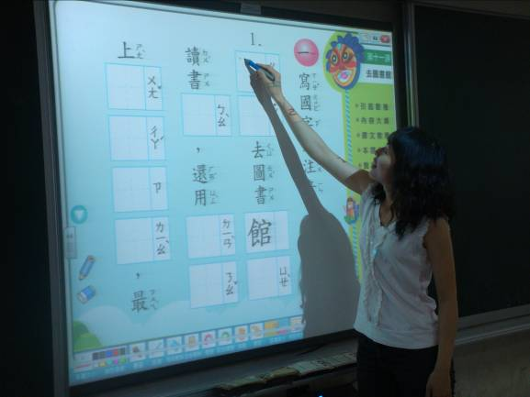  教師ppt講解
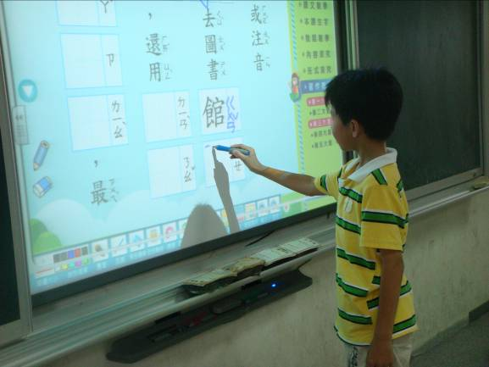  實際操作習作 |  |  | 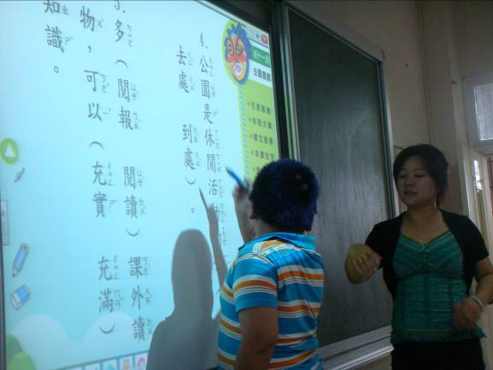  實際操作習作
嘉義縣平林國民小學E化教學活動成果報告表
主題名稱 | 國語-去圖書館 | 活動日期 |  | 98年5月17日
授課班級 | 二年級 | 任課教師 |  | 簡慧綾、王怡文、林美谷
成果照片
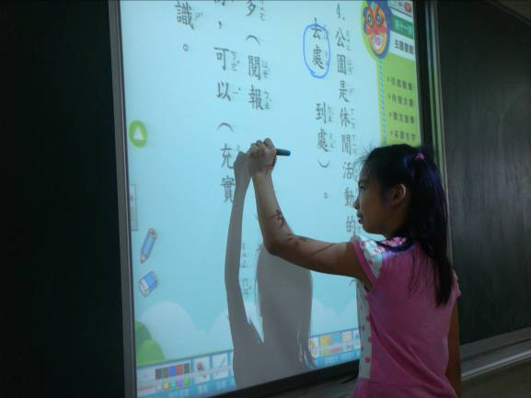  實際操作習作 |  |  | 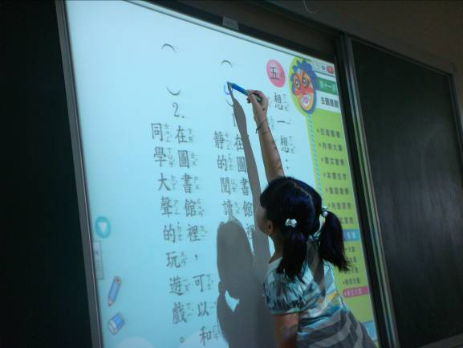  實際操作習作
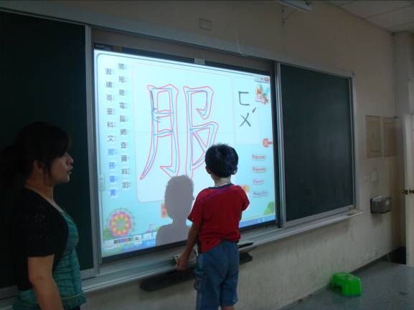  筆順教學 |  |  | 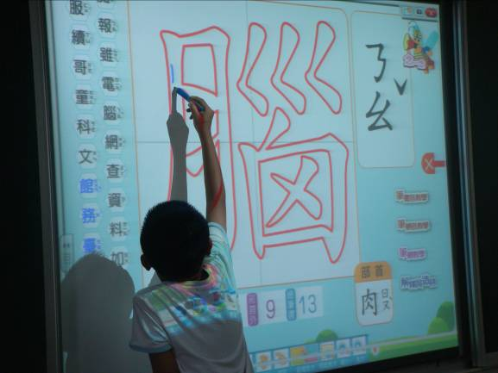  筆順教學
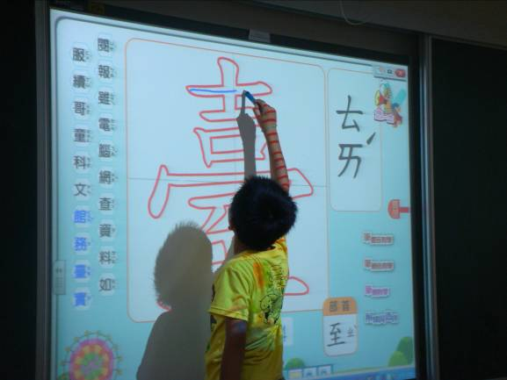  筆順教學 |  |  | 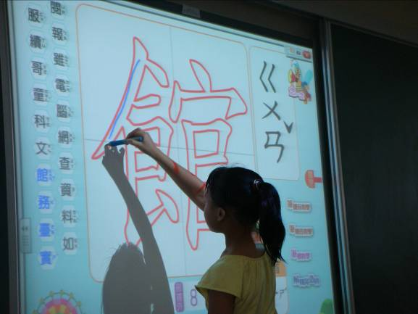  筆順教學
E化教學過程心得
本學期初學校多了一間E化教室，裡面有電腦和電子白板等設備，讓我們既興奮又好奇，都希望能早日使用那間教室。
接連幾週的電子白板研習，讓我們見識到其奧妙之處，原來可以將其實際運用於課堂上，讓老師和學生之間有更多的互動，小朋友透過操作，較有興趣學習，也提升了學習效果，除了傳統的聽講外，再讓學生親自動手操作，會比只有坐著聽效果更好。
科技日益進步，所有的人都必須需要接受新科技的洗禮；站在教育工作崗位上，我們更應該砥礪自己精益求精，適時將資訊融入教學，如此一來才能教育出符合時代潮流的學生，才對得起良心啊！

